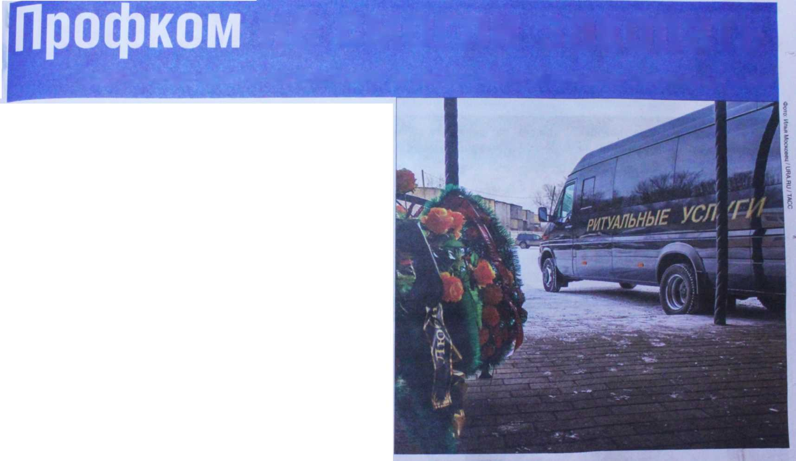
Полина САМОЙЛОВА samoilova@solidarnost.org
- У нас есть комбинат спецобслуживания, он оказывает ритуальные услуги. Два года назад в бригаде транспортировки умерших была создана первичка, которая состоит из водителя и двух работников, - рассказывает Наталья Воистинова, заведующая юридической консультацией Федерации профсоюзных организаций Томской области. - Возглавил первичку Сафин, а Шмаков и Земцов стали его замами.
По словам заведующей юридической консультацией, профком стал активно работать, указывать на нарушения трудового законодательства.
- Естественно, работодателю это не понравилось. Профком активно боролся с недостатками, собирай подписи, обращался к губернатору Томской области, в инспекцию, в прокуратуру и так далее. По некоторым обращениям были приняты меры в виде наложенных на руководство административных взысканий.
Естественно, через некоторое время на предприятии прошла “оптимизация”, которая коснулась всех членов профкома. Однако профсоюзные юристы в суде не стали доказы
ется компенсация морального вреда в размере 10 тысяч рублей, а заместителям - в размере 5 тысяч рублей. Восстановленные профактивисты вышли на работу и уже отработали несколько смен.
Так и поступили. 6 и 7 марта трое разных судей приняли решения в пользу работников. Люди были восстановлены на рабочих местах, им были компенсированы вынужденные прогулы. Также суд решил, что председателю полага
Томские сотрудники предприятия ритуальных услуг устали от нарушений трудового законодательства в сфере охраны труда в их организации и создали первичку. Начали действовать они так активно, что на работодателя были наложены штрафы. Руководство решило уволить и председателя первички, и его замов. Однако юристы Федерации профсоюзных организаций Томской области добились принятий судебных решений в пользу профактивистов.
вать, что люди были уволены из-за дискриминации. Достаточно было других оснований для обращения в суд.
- Во-первых, оказалась нарушена ч. 1 ст. 374 ТК, то есть не было обращения за согласием на увольнение председателя и его замов. Далее, работодатель просчитался в сроках увольнения. Он нарушил ч. 2 ст. 180 ТК, по которой должен был предупреждать об увольнении не менее чем за два месяца. Одного работника предупредили 13 ноября, а другого 15 ноября. 13 января и 15 января их уволили. То есть не хватило буквально одного дня для соблюдения двухмесячного срока. Это тоже дает основание для того, чтобы восстановиться.
По словам Воистиновой, все это было перечислено в исковом заявлении. А потом были сделаны дополнительные разъяснения к документу, где эти обстоятельства были изложены в подробностях. Для начала дело собирались решить миром.
- Мы работодателю сделали предложение закончить дело миром, чтобы они восстановили работников, выплатили компенсацию вынужденных прогулов, не было дополнительных расходов, в том числе на компенсацию морального вреда. Работодатель взял паузу, они обсуждали наше предложение, но руководитель сказал - пусть будет суд, никаких мировых.
Профсоюзные юристы восстановили на работе троих работников ритуальных услуг
не смогли закопать

